План практического занятия 90 мин.

Преподавтель:Подтынников А.А.
Группы 6ТЭ
№ _ 9 _ дата 17.04.2020 г.
Специальность: 13.02.11 Техническая эксплуатация и обслуживание электрического и электромеханического оборудования (по отраслям)
Тема программы: МДК 04.01 Слесарные и электромонтажные работы
Тема занятия: №3. Изучение устройства, назначение, приемы измерения и чтение показаний микрометра.
Цели занятия: Самостоятельно ознакомиться и изучить конструкцию, накладку и приемы измерения микрометрами.

Практическая работа №3.
Тема: « Изучение устройства, назначение, приемы измерения и чтение показаний микрометра».

Типы микрометров:
МК – микрометры гладкие для измерения наружных размеров изделий;
МЛ – микрометры листовые с циферблатом для измерения толщины листов и лент;
МТ – микрометры трубные для измерения толщины стенок труб;
МЗ – микрометры зубомерные для измерения зубчатых колес.

Микрометры типа МК предназначены для измерения наружных размеров. Они выпускаются с пределами измерений: 0-25; 25-50 и т.д. через каждые 25 мм, а затем с 300-400; 400-500; 500-600 мм.
Микрометры с верхним пределом измерений 50 мм и более снабжаются установочными мерами 8 (рис. 12). Микрометры с верхним пределом измерений более 300 мм имеют подвижные пятки, обеспечивающие возможность измерений любого размера в пределах данного микрометра.
Порядок выполнения работы

Упражнение 1. Измерение микрометром МК
- Изучить конструкцию микрометра МК (рис.12, а).
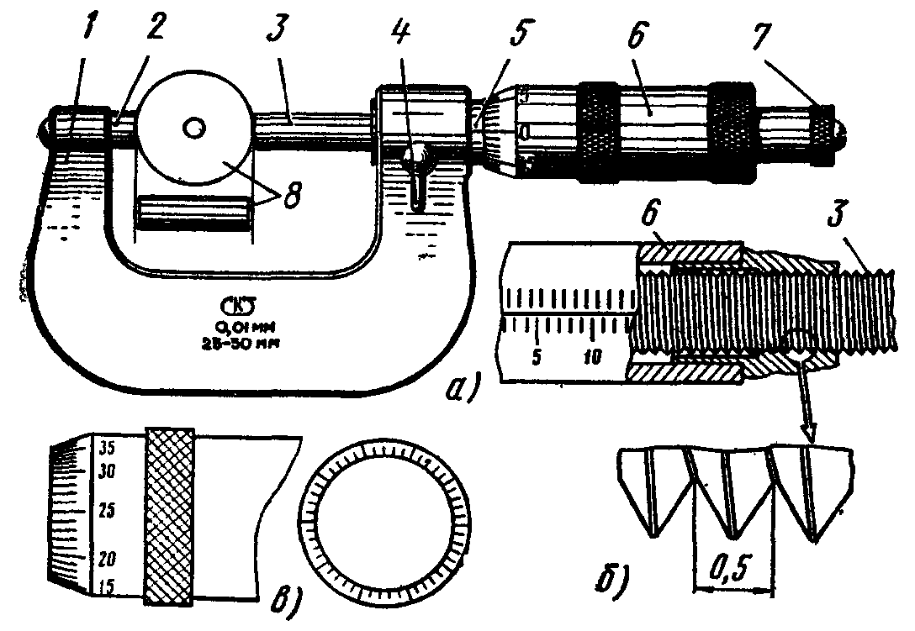

Рис. 12. Микрометр МК:

а – устройство, б – микрометрический винт, в – барабан; 1 – скоба, 2 – пятка, 3 – винт, 4 – стопор, 5 – стебель, 6 – барабан, 7 – трещетка, 8 – устаносочная мера

- Ознакомиться с устройством и назначением нониуса (рис. 12, в):
- на наружной поверхности стебля 5 проведена продольная линия, ниже которой нанесены миллиметровые деления;
- микрометрический винт 3, шаг которого равен 0,5 мм, связан с барабаном 6. Коническая часть барабана разделена по окружности на 50 равных частей (нониус на рис. 12, в);
- за один оборот микрометрический винт 3 перемещается вдоль оси на шаг резьбы (рис.12, б). При повороте на одно деление микрометрический винт 3, соединенный с барабаном 6, перемещается вдоль оси на 1/50 шага, т.е. 0,5:50=0,01 мм, являющейся ценой деления микрометра.
- Установка нулевого положения нониуса (рис. 13):
- нулевое положение микрометра проверить перед измерением: у правильно отрегулированного микрометра пятка 2 и винт 3 (см. рис. 12) должны соприкасаться с измерительными поверхностями установочной меры 8 или непосредственно между собой (при пределах измерения диаметра 0 – 25 мм), а нулевой штрих барабана должен совпадать с продольным штрихом стебля, при этом скос барабана должен открывать нулевой штрих стебля (рис.13, а);
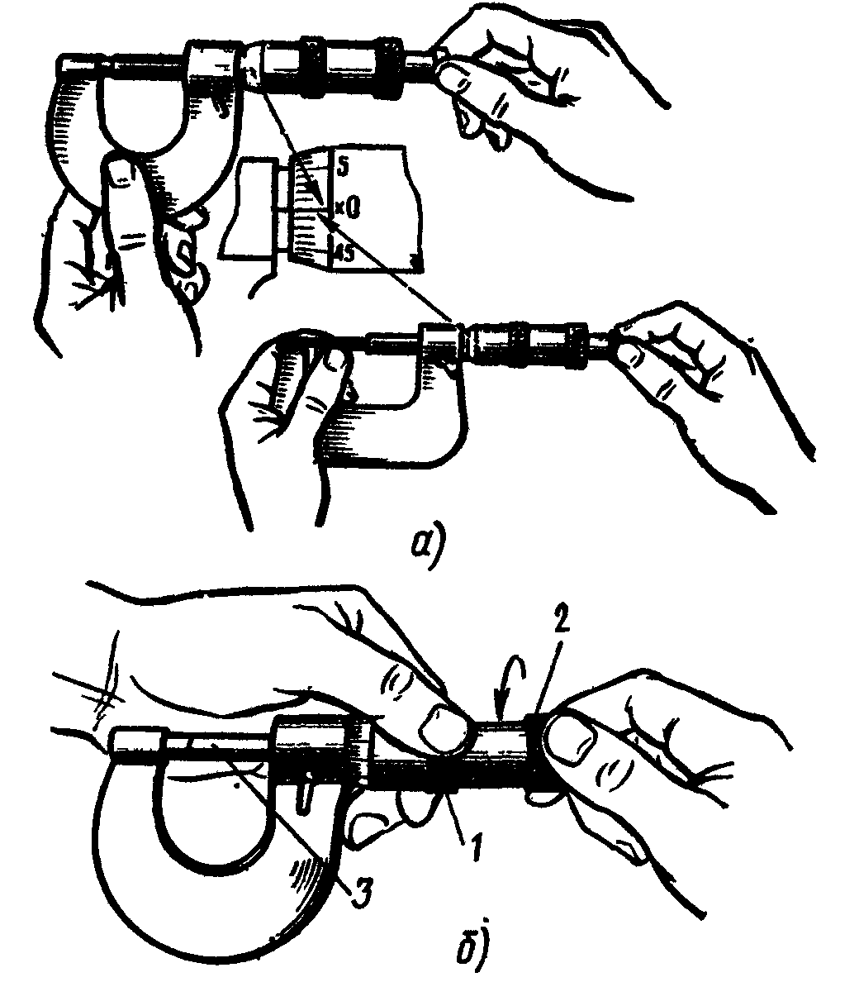

Рис. 13. Установка нулевого положения микрометра МК

- при несовпадении штрихов микрометр следует отрегулировать:
- застопорить микрометрический винт 3 при сведенных измерительных плоскостях;
- ослабить колпачок 2, связывающий барабан с микроскопическим винтом, придерживая левой рукой за поясок 1 (рис. 13,б);
- освободить барабан от сцепления с винтом и провернуть его до совпадения нулевого штриха на скосе барабана с продольным штрихом стебля (рис. 13, а);
- закрепить барабан на винте с помощью колпачка.
- Измерение микрометром МК:
- протереть измерительные поверхности мягкой тканью или бумагой (рис. 14, а – б);
- установить микрометр на размер, несколько больший проверяемого;
- взять микрометр (рис. 14, в) левой рукой за скобу 1 (посередине), а измеряемую деталь 3 поместить между пяткой 2 и торцом микрометрического винта 4;
- пальцами правой руки плавно вращать трещотку 5, слегка прижимать торцом микрометрического винта 4 деталь 3 к пятке 2 до соприкосновения его поверхностью проверяемой детали, пока трещотка 5 не начнет провертываться и пощелкивать;
- при измерении детали линия измерения должна быть перпендикулярна образующей и проходить через центр (рис.14, г).
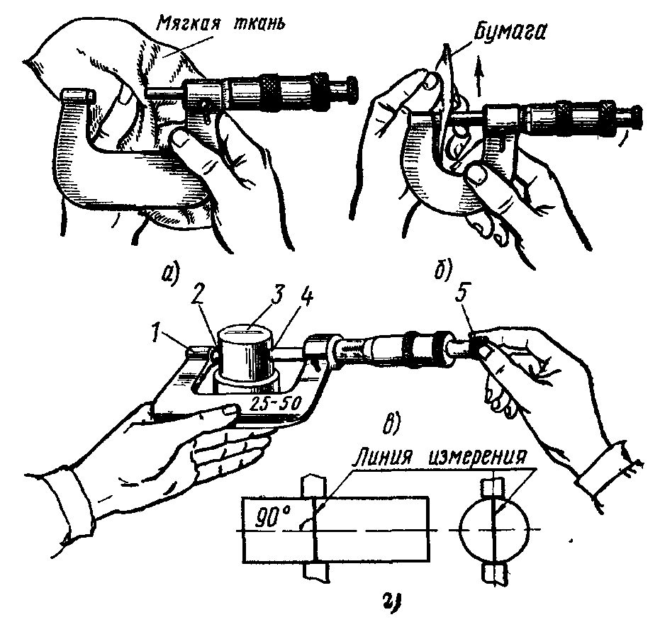

Рис. 14. Измерения микрометром МК:

а,б – протирка рабочих частей, в – прием установки микрометра, г – линия измерения

- Чтение показаний микрометра:
- при чтении показаний микрометр держать прямо перед глазами (рис.15, а);
- целое число миллиметров отсчитывать по нижней шкале, половины миллиметра – по верхней шкале стебля, а сотые доли миллиметра отсчитывать по делениям шкалы барабана, по штриху, совпавшему с продольной риской на втулке;
- на рис. 15, б приведены примеры отсчетов.
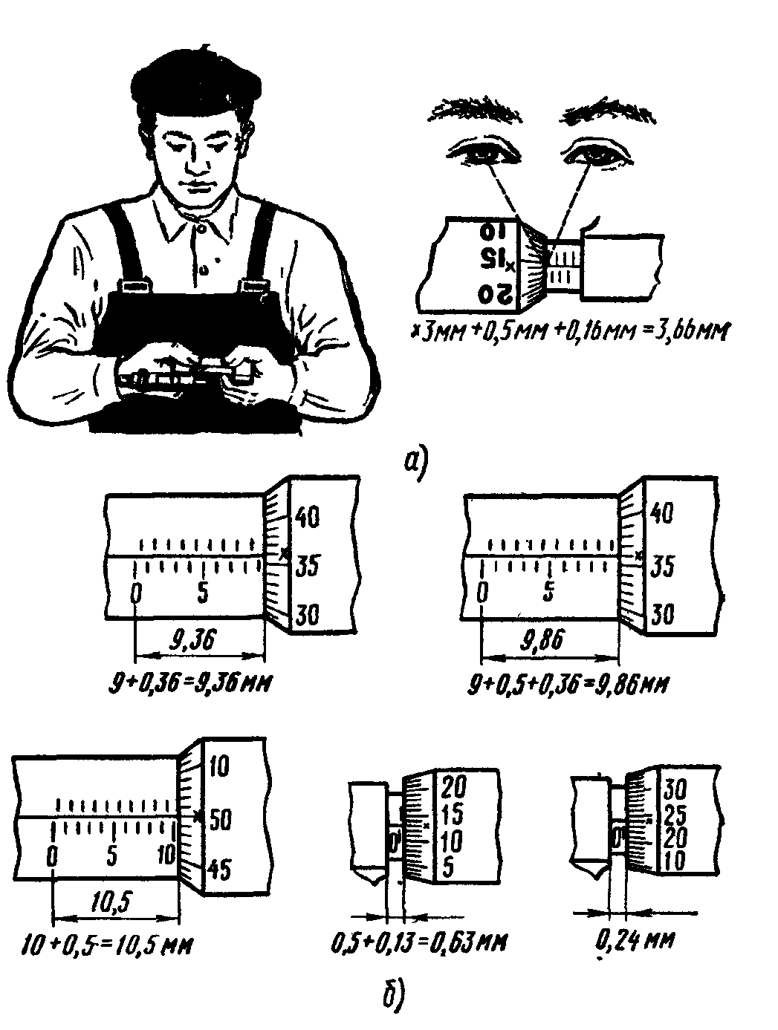

Рис. 15. Работа с микрометром:

а – чтение показаний, б – примеры отсчета

Контрольные вопросы:
- Как нужно обращаться с измерительными инструментами?
- Назовите инструменты и приборы для точных измерений?
- Почему точность измерительного инструмента должна быть выше, чем точность изготовления детали, которая этим инструментом проверяется?

План занятия 90 мин.

Преподавтель:Подтынников А.А.
Группы 6ТЭ
№ _ 10 _ дата 17.04.2020 г.
Специальность: 13.02.11 Техническая эксплуатация и обслуживание электрического и электромеханического оборудования (по отраслям)
Тема программы: МДК 04.01 Слесарные и электромонтажные работы
Тема занятия: Монтаж электропроводок. Монтаж светильников.
Цели занятия: Самостоятельно ознакомиться и изучить монтаж электропроводок. Монтаж светильников.

Лекционный материал.

Монтаж электропроводок.
Для начала разберемся с общими правилами прокладки электропроводки. Электрические провода и кабеля должны прокладываются строго вертикально, либо строго горизонтально с углами поворота 90^{о}. На схеме ниже наглядно представлена схема прокладки проводки со всеми рекомендуемыми отступами, а так же рекомендуемой высотой установки выключателей и розеток:
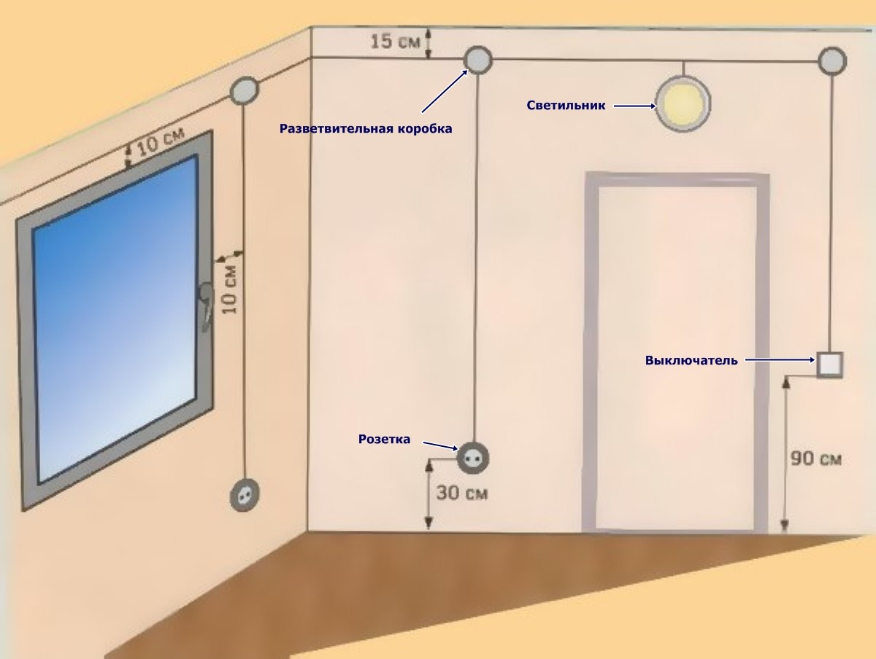
Стоит сразу отметить, что монтаж проводки можно выполнять двумя способами: открыто либо скрыто:
Открытая прокладка электропроводки является наиболее простым и недорогим решением, так же одним из плюсов данного типа электропроводки кроме простоты и дешевизны монтажа, является удобство ее ремонта, главным же минусом такой прокладки считается нарушение внешнего вида интерьера помещения. Обычно такая проводка выполняется одним из трех способов: в коробе (кабель-канале), на скобах, гофре (или металлорукаве), либо в ПВХ трубах.
Примеры открытой прокладки проводки в коробе и на скобах:
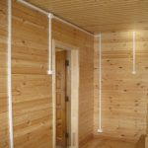
Проводка в коробе
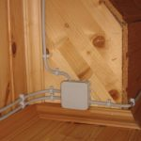
Проводка на скобах
Прокладка в коробе прокладка на скобах в гофре
Монтаж скрытой электропроводки — это более трудоемкий процесс, при котором электрическая проводка прячется под обшивку стен, либо укладывается в штробы:
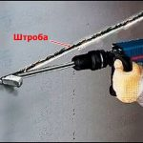
первый этап
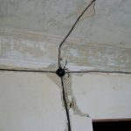
второй этап
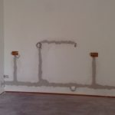
третий этап
Главным преимуществом такого способа прокладки электропроводки является сохранение внешнего вида интерьера, а кроме того обеспечивается хорошая защита электропроводки от механических повреждений (хотя конечно просверлить ее или пробить гвоздем вешая картину все же можно). Недостатками являются — трудоемкость монтажа и сложность ремонта такой проводки, кроме того такой способ прокладки, как правило, обходится дороже.
Розетки, выключатели, разветвительные коробки и электрощитки так же имеют 2 типа исполнения: для открытой и для внутренней (скрытой) установки:
- Монтаж открытой электропроводки
ЭТАП 1 (общий) Составление схемы монтажа
Данный этап является общим при прокладке как скрытой так и открытой проводки
Определяемся с местами установки розеток, выключателей, светильников и электрощитка (если он нужен). К примеру, составим следующую схему монтажа электропроводки в одной из комнат (для наглядности вся наша электропроводка будет располагаться на одной стене):

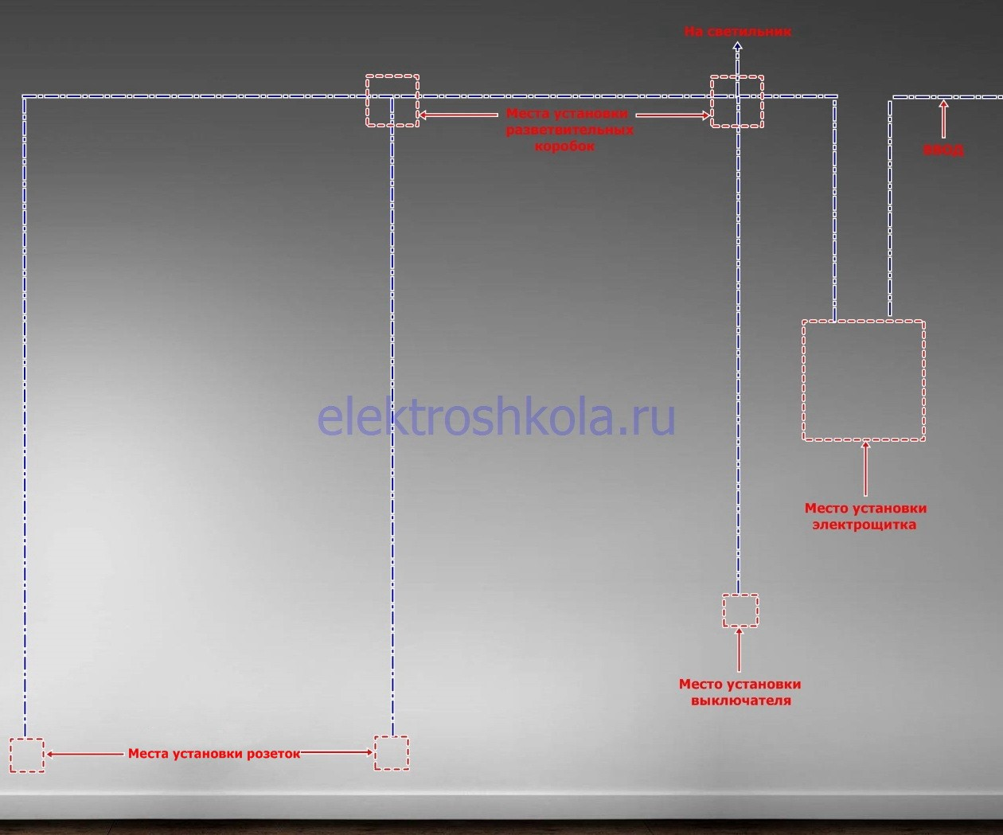
Готово! Мы определили где хотим установить розетки, выключатель, где будет находится светильник, а также где установим электрощиток и составили схему монтажа электропроводки. Теперь можно приступать непосредственно к ее монтажу.
ЭТАП 2 (Монтаж открытой проводки) Установка электрооборудования
Для начала оговорим, что наиболее распространенными способами прокладки открытой проводки являются прокладка в коробе и прокладка на скобах поэтому именно их мы и будем рассматривать:
Для удобства, монтаж открытой проводки рекомендуется начать с установки розеток, выключателей, разветвительных коробок и электрощитка, методика их монтажа аналогична друг другу, поэтому мы не будем уделять этому слишком много внимания:
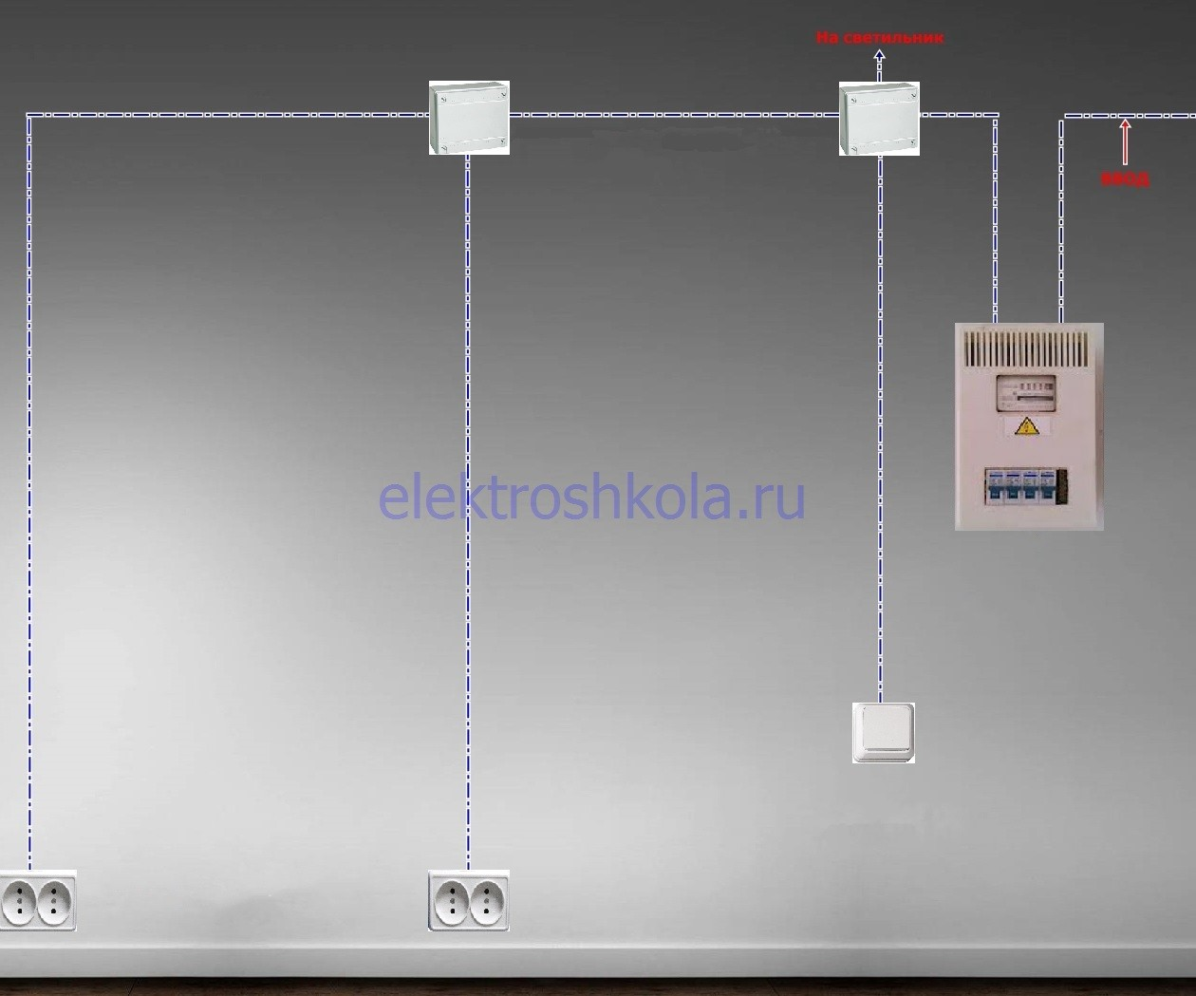монтаж открытой электропроводки шаг — 2
ЭТАП 3 (Монтаж открытой проводки) Монтаж коробов (кабель-каналов), укладка кабелей.
Теперь когда все установлено на свои места можем приступать к монтажу короба (кабель-канал) по намеченным линиям прокладки электропроводки.
Кабель-канал — это пластиковый короб в который укладывается электропроводка. Он состоит из основания и крышки:
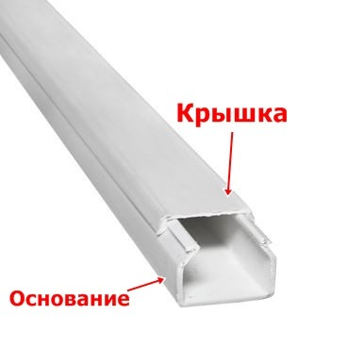
Короба бывают разных размеров и цветов, и, как правило, имеют стандартную длину — 2 метра. Для монтажа короба нарезаются на отрезки необходимой длинны (обычно короб нарезается ножовкой по металлу), например, как видно из нашей схемы монтажа приведенной ниже нам необходимо нарезать короб на следующие участки:
Отрезки длинной 2 метра — 2 шт
Отрезки длинной 1,5 метра — 3 шт
Отрезки длинной 0,5 метра — 2 шт
Отрезки длинной 0,3 метра — 1 шт
Отрезки длинной 0,2 метра — 1 шт
Итого общая длинна необходимого нам короба — 10 метров (т.е. можно купить 5 полос короба по 2 метра).
После того как короба нарезаны можно приступить к их установке, монтируются они очень просто: необходимо открыть крышку короба и прикрутить основание короба к стене на саморезы (в случае если стена из дерева или гипсокартона) или на пластиковые дюбель-гвозди (в случае если стена кирпичная, бетонная и т.п.). После того как короб прикреплен к стене в него закладывается кабель и короб закрывается крышкой. Углы поворота короба можно закрывать специальными пластиковыми уголками, так же можно составлять углы с обрезкой короба под 45^{о}:
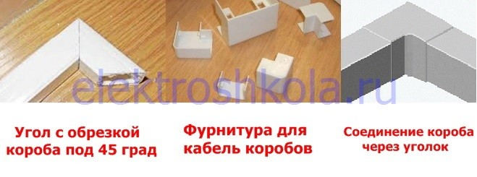
Видео монтажа короба (видео не самое лучшее, однако ничего лучше на просторах интернета найти не удалось, возможно в будущем мы снимем собственное видео на данную тему, а пока приходится пользоваться тем, что есть):
монтаж открытой электропроводки шаг — 3
В случае если вы решили выполнить монтаж электропроводки на скобах, то вместо монтажа короба, после установки розеток, выключателей и всего прочего сразу укладывается кабель, который крепится к стене скобами. Скобы (клипсы) для крепления кабелей бывают пластиковые разных размеров, рассчитанные под определенные типы и размеры кабелей:
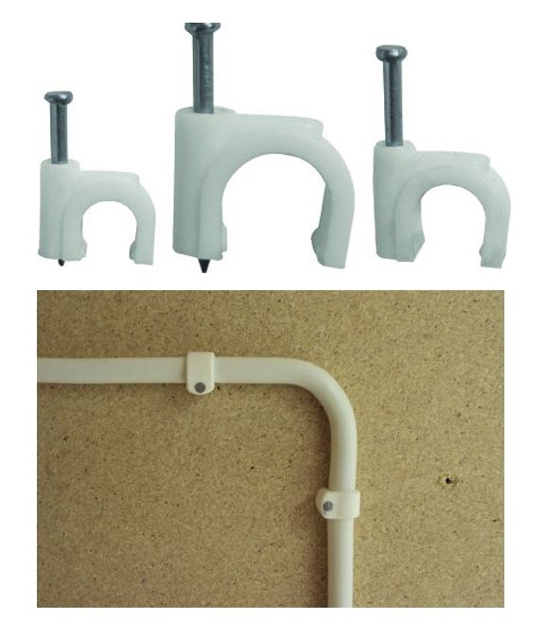
Так же скобы могут быть универсальные:
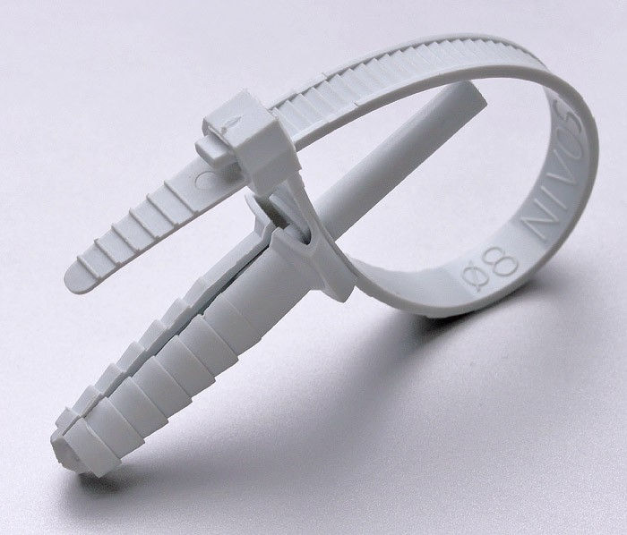

ВАЖНО! Укладывая проводку на скобах помните, что данным способом запрещается крепить обычные кабеля к сгораемым основаниям (например к деревянной стене), для этого необходимо использовать специальные кабеля не поддерживающие горение (не распространяющие горение).
ЭТАП 4 (Монтаж открытой проводки) Сборка схемы.
Теперь, когда все смонтировано, и выполнена разводка кабелей по стенам можно приступать к подключению розеток, выключателей, светильников и сборке схемы электропроводки соединяя провода в разветвительных коробках.
- Монтаж скрытой электропроводки
ЭТАП 1 Составление схемы монтажа
Данный этап является общим при монтаже как скрытой так и открытой проводки и уже был описан выше.
ЭТАП 2 (Монтаж скрытой проводки) Высверливание отверстий в стене
В случае если выполняется монтаж скрытой электропроводки то после составления схемы монтажа (ЭТАП 1) необходимо приступать к высверливанию отверстий в стене диаметром 72мм (стандартный диаметр для подрозетников) в местах где у нас будут установлены выключатели, розетки и разветвительные коробки. Высверливание отверстий как правило выполняется перфоратором (либо дрелью) со специальной коронкой по бетону:
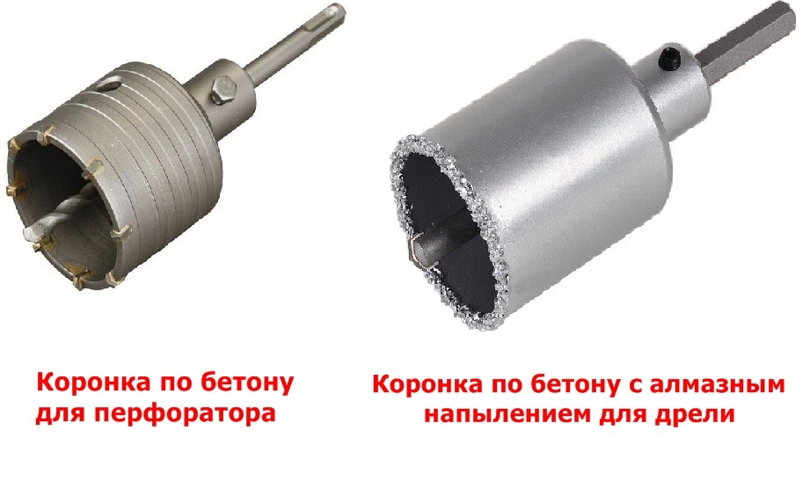
ЭТАП 3 (Монтаж скрытой проводки) Штробление стен
После того как отверстия готовы по намеченным линиям прокладки электропроводки штробим стену. По технологии это делается следующим образом: Сначала специальным штроборезом в бетоне стене выполняются 2 параллельных пропила, после чего бетон между этими пропилами выбиваются перфоратором:
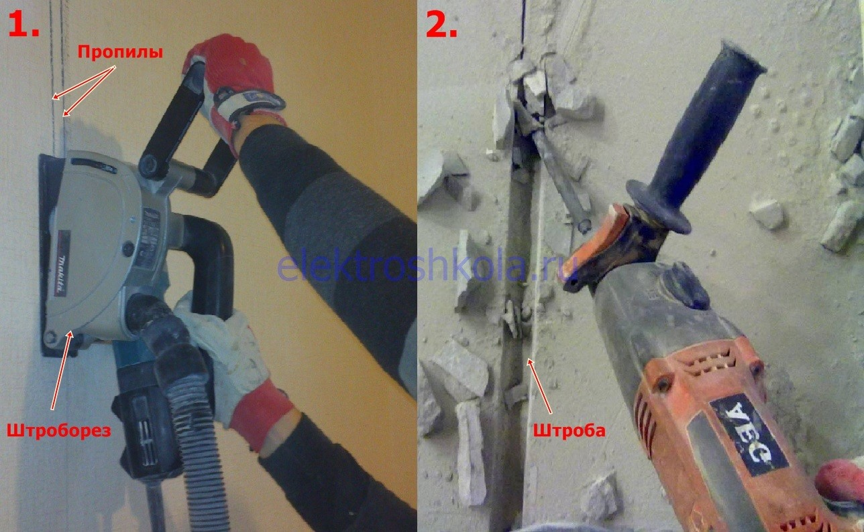
Однако есть и другие способы выполнения штроба, вместо штробореза можно использовать угловую шлифовальную машинку (болгарку), а можно и вовсе заняться высверливанием штроб (но такой способ подойдет только в случае если вам необходимо проложить максимум пару метров кабеля, т.к. способ слишком трудоемкий.):
Видео выполнения штроб:
ЭТАП 4 (Монтаж скрытой проводки) Прокладка кабеля
Теперь в приготовленные штробы необходимо уложить кабель, чтобы кабель в процессе укладки не выпадал из штробы, его необходимо там фиксировать, это можно делать либо прихватывая кабель гипсовой штукатуркой, т.к. она быстро твердеет, либо с помощью специальной скобы:
Видео укладки кабеля в штробу:
ЭТАП 5 (Монтаж скрытой проводки) Установка монтажных коробок
Пришло время закрепить в высверленных, во время второго этапа, отверстиях монтажные коробки (коробки в которые в дальнейшем и будут устанавливаться наши выключатели и розетки). Крепить монтажные коробки лучше на гипсовую штукатурку (Совет: гипс очень быстро сохнет, поэтому разводить лучше небольшими порциями, т.к. есть риск того, что пока вы будете монтировать один подрозетник весь ваш оставшийся раствор превратиться в камень).
Для того что бы закрепить монтажную коробку (подрозетник) необходимо:
- Очистить наше отверстие от пыли и осколков бетона, после чего смачиваем поверхность отверстия.
- Наложить в отверстие штукатурку, с расчетом, что бы после установки в отверстие подрозетника по краям не оставалось мест незаполненных штукатуркой, но без фанатизма.
- Вставляем в отверстие подрозетник, предварительно выломав сверху люк для введения кабеля оказался, данный люк должен оказаться напротив штрабы.
- Придавливаем коробку до установки «заподлицо» со стеной.
- После того как раствор подсохнет удалить излишки штукатурки шпателем.
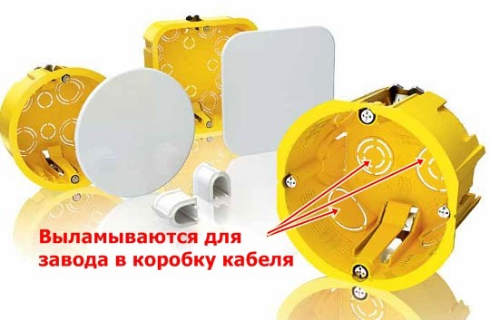
Если вы все сделали правильно у вас должно получиться вот это:
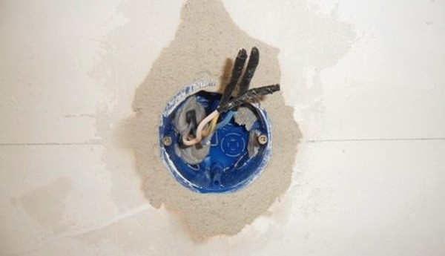
ЭТАП 6 (Монтаж скрытой проводки) Завершающий
Ну вот, наконец работа близится к завершению. Теперь зашпаклевываем штробы с кабелем, устанавливаем в монтажные коробки выключатели и розетки, собираем схему электропроводки соединяя провода в разветвительных коробках.
Монтаж светильников.
Технологические операции ремонта и монтажа светильников общего применения во многом схожи [7]. Перед началом монтажа светильники осматривают, определяют и маркируют фазные и нулевые провода, производят зарядку (присоединение внутренних проводов к патрону, установка источников света) или перезарядку светильников, собирают блоки люминесцентных светильников и комплектные световые линии.
Монтаж светильников включает в себя установку деталей крепления, подвешивание и крепление светильников к конструкциям, присоединения их к электросети и сети заземления.
Светильники для ламп накаливания и дуговых ртутных ламп внешне похожи, но последние имеют большую массу и оснащены сложной пускорегулирующей аппаратурой. Корпуса светильников снабжены блоком устройств для ввода провода и различными подвесками. Современные светильники имеют штепсельные соединения или зажимы для присоединения к стационарной электросети.
Светильники, их рассеиватели и защитные сетки должны быть прочно закреплены. Крюки и другие приспособления для подвесных светильников массы до 100 кг испытывают в течение 10 мин подвешиванием пятикратной массы, а светильники (люстры) массой более 100 кг –двукратной массы плюс 80 кг. При креплении светильников к потолку на дюбелях, забиваемых монтажным пистолетом, каждую точку подвеса испытывают тройной массой светильника плюс 80 кг.
Если масса светильника не превышает 10 кг, его подвешивают на крюках (рис. 4.3, а) с помощью колец или скоб блока крепления. Крюки У623, У625 и У629 длиной соответственно 60, 155.

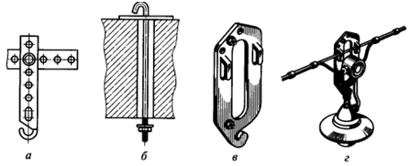

Рис. 4.3. Конструктивные элементы для установки светильников (а—в) (а –крюк; б –шпилька; в –подвес) и крепление светильника на тросе с помощью подвеса (г)
Если светильник устанавливают на шпильку (рис. 4.3, б), то последнюю закрепляют на строительном основании.
Светильники можно устанавливать на стенах, колоннах и фермах с помощью кронштейнов У116, К290 и У25М, закрепляемых дюбелями или приваркой.
К металлическим и железобетонным фермам, а также к ограждениям технологических площадок светильники крепят с помощью подвесов различной длины или трубчатых кронштейнов.
Люминесцентные светильники подвешивают на коробах КЛ1 и КЛ2 с помощью специальных держателей, перемещающихся вдоль короба в щели (в его нижней части). Заземляющий провод присоединяют к приваренному внутри короба зажиму. Магистральные короба типа КЛ закрепляют на тросовых подвесках, потолочных скобах и кронштейнах.
Для крепления светильника на тросе могут использоваться: металлический подвес с ответвительной коробкой (загнутые края подвеса обжимают вокруг троса –рис. 13.3, г); скоба в разъемной ответвительной коробке при тросовом проводе APT.
При шинопроводах ШОС светильники крепят на них хомутом с крючком К470. Предельная нагрузка на 1 м шинопровода составляет 120 Н. При прокладке шинопровода по стенам и нижним поясам ферм светильники устанавливают на кронштейнах, прикрепленных к этим строительным основаниям.
При шинопроводах ШРА, прокладываемых по одной трассе с ШОС, светильники крепят симметрично на боковых поверхностях ШРА с помощью специальных кронштейнов.
Светильники заряжают медными проводами с площадью сечения 0,5... 1,5 мм2. Провода пропускают через подвесные штанги,Кронштейны, подвесы и стоики; соединение проводов внутриуказанных конструктивных элементов запрещено.
Светильники с лампами накаливания и дуговыми ртутными лампами подключают к электросети через вводный блок, двухполюсные штепсельные соединения и колодки зажимов.
Для заземления металлических корпусов светильников используют отдельные ответвления от нулевого провода электропроводки, которые присоединяют к корпусам светильников заземляющими винтами.
При монтаже осветительного оборудования светильники выменивают в ряду и по высоте так, чтобы отклонения их не были заметны на глаз; установочные изделия закрепляют по центру розеток, ниш, положение их рукояток, кнопок и штепсельных гнезд выверяют строго по вертикали и горизонтали.
Выключатели с рычажными и клавишными рукоятками устанавливают таким образом, чтобы при включении цепи освещения рукоятка двигалась вверх (нажатие верхней части клавиши). Штепсельные розетки монтируют так, чтобы гнезда располагались по горизонтали. Выключатели общего освещения и штепсельные розетки у входа в помещение устанавливают так, чтобы их не загораживала открывающаяся дверь. Выключатели и штепсельные розетки для санузлов устанавливают вне этих помещений.

План занятия 90 мин.

Преподавтель:Подтынников А.А.
Группы 6ТЭ
№ _ 11 _ дата 17.04.2020 г.
Специальность: 13.02.11 Техническая эксплуатация и обслуживание электрического и электромеханического оборудования (по отраслям)
Тема программы: МДК 04.01 Слесарные и электромонтажные работы
Тема занятия: Техника безопасности при монтаже электропроводок.
Цели занятия: Самостоятельно ознакомиться и изучить технику безопасности при монтаже электропроводок.

Лекционный материал.
Техника безопасности (ТБ) — устаревший термин, обозначавший часть функции «охраны труда» — управления производственной деятельностью, направленной на предотвращение травм и заболеваний, связанных с производством. В настоящее время практически не применяется и не встречается в официальных документах.
Прежде чем приступить к обслуживанию, ремонту или монтажу электроустройств, необходимо познакомиться с элементарными приемами безопасности. Несоблюдение их может стать причиной пожара в доме, привести к травмам и даже гибели человека. Смертельным считается ток 100 мА и более. Степень поражения током зависит и от других факторов: влажности кожи, площади соприкосновения с проводником, частоты тока, напряжения источника тока и т. д.
Цель : Целью техники безопасности является:
Минимизация травм и заболеваний, связанных с производством.
Значимость: Обеспечение безопасных условий труда определяется следующими фактами: Самыми важными являются жизнь и здоровье человека по сравнению с ценой производимого продукта и стоимостью оказываемых услуг.
Необходимость в сведении нештатных ситуаций к минимуму.
Необходимость в сведении травм рабочих к минимуму для повышения эффективности работы
Необходимость в сведении времени отсутствия квалифицированных специалистов ввиду профессиональных травм и/или заболеваний на рабочем месте к минимуму
Инструктаж: Инструктаж техники безопасности производится, как правило, во время приобретения профессионального и/или специального образования. Так же правила техники безопасности публикуются в соответствующих той или иной специальности учебных пособиях. По характеру и времени проведения, инструктажи подразделяют на: 1) Вводный; 2) Первичный на рабочем месте; 3) Повторный; 4) Внеплановый; 5) Целевой.

1.Техника Безопасности при монтаже проводок
Поражение током может произойти при обслуживании электроприборов без изучения прилагаемых к ним инструкций по безопасности. Например, ряд приборов должен быть заземлен, что специально отворено инструкцией.
Опасно пользоваться бытовыми электроустройствами , если нарушена их изоляция провода, а также при ремонте и монтаже электросети, при эксплуатации электрических приборов во влажных помещениях (ванной) и помещениях с мокрым полом. Находясь в ванной или под душем, не следует касаться руками светильников, проводки, переключателей, выключателей.
При устранении мелких неисправностей электрических устройств (включая светильники), нарушении изоляции, ремонте и монтаже электросети следует неукоснительно соблюдать главное правило безопасности — непременное отключение приборов от электрической сети При ремонте и монтаже самой электросети, внутренней проводки (до электросчетчика) необходимо вывинчивать предохранители. Все работы, начиная с подсоединения внутренней проводки к электросчетчику и на его выходе и подключении к внешней линии электросети, должен проводить представитель монтажной, наладочной или эксплуатирующей воздушные или кабельные электролинии организации.
Любые электрические работы следует выполнять только при отключенном питании (напряжении). Напряжение выше 24 В опасно. В число необходимых мер предосторожности входят и непременная изоляция инструмента, с которым работает домашний мастер: плоскогубцы, кусачки, круглогубцы, пассатижи комбинированные. Их ручки должны быть изолированы, например, обтянуты резиново"; или хлорвиниловой трубкой.
Отвертки должны иметь деревянные или пластмассовые ручки, без трещин, без каких-либо металлических включении, например винтов, соединяющих две щеки ручки отвертки. А само лезвие — стальная часть, кроме кромки острия, должно быть обтянуто трубкой и надежно утоплено в ручке
Некоторые виды инструмента можно изолировать самому с помощью хлорвиниловой трубки. Для этого трубки нужного размера, диаметр которых равен самому тонкому сечению изолируемого инструмента, опускают в дихлорэтан и выдерживают в нем около часа. В результате трубки размягчаются и становятся эластичными, их легко натянуть на ручки инструмента. Поверх изолированных таким способом ручек надевают хлорвиниловую трубку большего диаметра. Примерно через сутки трубки приобретают свою обычную твердость и плотно облегают ручки инструмента. Подобным образом, но уже для удобства, можно обтянуть трубкой ту часть шлямбура, которую во время работы держат в руке.

1.1 Правило помещения с деревянными полами
Сухие помещения с деревянными полами также могут стать опасными, если не соблюдать следующие правила:
1. Все розетки, электроприборы и светильники должны быть удалены от заземленных труб отопления и водопровода и других металлических коммуникаций таким образом, чтобы исключить одновременное прикосновение к коммуникациям и электрическому прибору, шнуру или розетке.
2. Опасно протирать от пыли мокрой ветошью осветительную арматуру и электролампы, когда они находятся под напряжением. Делать это следует при отключенном выключателе, сухой ветошью, стоя на непроводящем ток основании. Наличие электропроводки и электроприемников с исправной изоляцией — залог безопасности. Поэтому следует тщательно оберегать электропроводку от повреждения: не подвешивать электропровод на гвоздях, металлических и деревянных предметах, перекручивать или завязывать в узел провода, не закладывать провод и шнуры за газовые и водопроводные трубы, за батареи отопления; не вешать что-либо на провода; не вытягивать за шнур вилку из розетки; не защемлять электропроводку дверями и оконными форточками.
Закрашивание или побелка наружной электропроводки во время ремонта помещений может привести к разрушению изоляционного материала, электро травме, пожару.
3. Загоревшийся электропровод нельзя гасить водой. Необходимо сначала обесточить сеть, а затем приступить к тушению очага пожара.
4. В настоящее время в подавляющем большинстве квартир электропроводка выполнена скрытым способом (под штукатуркой) во время внутренней отделки помещения строительной организацией, производящей ремонт или монтаж электрооборудования. Естественно, у квартиросъемщика нет схемы прохождения проводов по стенам квартиры Поэтому произвольное вбивание в стены гвоздей и костылей для подвески картин, гардин и других предметов домашнего обихода, а также пробивка отверстий и борозд до ознакомления со схемой внутренней (скрытой) электропроводки могут привести к ее повреждению и поражению человека электрическим током.
5. Очень опасно пользоваться переносными электроприборами: светильниками, электроинструментом вблизи батарей отопления, водопроводных труб и других заземленных металлических конструкций, так как при повреждении изоляции электрического прибора или светильника и прикосновения к металлическим конструкциям человек может оказаться в цепи прохождения электрического тока.
6. Случается, что при прикосновении к корпусу электроприбора, водопроводной трубе, радиаторам и т. д. бьет током. Это — опасное явление! Значит, данное оборудование находится под напряжением в результате какого-то повреждения электрической сети. Необходимо немедленно отключить поврежденный прибор от сети, а при появлении напряжения на трубах, радиаторах и т. д. моментально отключить автоматические или вывернуть обыкновенные пробки, затем вызвать дежурного электрика для устранения повреждения.
7. Порядок включения любого электрооборудования в сеть должен быть следующим. Сначала подключается шнур к прибору, а затем — к сети. Отключение прибора производится в обратном порядке. Нарушение этого правила может привести к электро травмам.
8 В ванных и душевых комнатах, в подсобных помещениях и гаражах, в садовых домиках и подвалах, в сырых помещениях, а также в помещениях с земляными, кирпичными и бетонными полами при пользовании электроэнергией надо соблюдать особую осторожность. Во-первых, в таких помещениях изоляция изнашивается быстрее. Во-вторых, сама агрессивная среда действует на изоляцию отрицательно. Поэтому необходимо применять здесь электроприборы и светильники специальной конструкции.
В помещениях с высокой концентрацией водяных паров (ванная) или же там, где отсутствует хорошая вентиляция, создаются условия для большей проводимости электрического тока. Действующие правила оборудования электроустановок запрещают устанавливать в таких помещениях штепсельные розетки и выключатели. Их следует выносить в коридор или же в помещение без повышенной влажности. Крайне опасно пользоваться в таких условиях включенными в сеть переносными электроприборами, светильниками, а также использовать стационарные светильники без предохранительной арматуры.
9. Нельзя прикасаться влажными руками к электроприборам, находящимся под напряжением. Особенно важно соблюдать меры безопасности при работе и ремонте стиральной машины. Во время работы машины не следует касаться влажными руками ее корпуса.Главное (Травило по технике безопасности: никакие работы, связанные с ремонтом электросети и бытовых электроприборов, не следует проводить под напряжением. При пользовании электросетью и бытовыми электроприборами необходимы осторожность, осмотрительность, внимание.

2.Техника Безопасности при монтаже кабельных линий
К работам на кабельных линиях допускаются электромонтеры, имеющие II или III квалификационную группу. Они приступают к работе по устному или телефонному распоряжению с записью в журнале.
Для выполнения работ на трассе кабельной линии необходимо:
а) отключить кабель, в том числе и нулевую жилу (провод), от электроустановки с обеих сторон;
б) убедиться в отсутствии напряжения на всех жилах и вывесить плакаты «Не включать, работают люди» на обоих концах кабеля;
в) на отключенные рубильники наложить изолирующие прокладки, снять предохранители, а шкафы с рубильниками, автоматами и предохранителями запереть на замок.
Если кабель является единственной линией, питающей потребитель (двигатель и т. п.), то все эти операции можно выполнять лишь на конце со стороны источника питания. Заземлять кабель не обязательно.
Прежде чем приступить к ремонту кабеля, необходимо удостовериться в том, что это именно нужный кабель. Если кабель проложен открыто, то участок, подлежащий ремонту, определяют путем визуального прослеживания, если кабель проложен в земле, то сверяют с чертежами прокладки. Если нет полной уверенности в правильности определения подлежащего ремонту кабеля, то применяют специальные индукционные аппараты (кабеле искатели).
Открытые муфты укрепляют на прочной доске, подвешенной при помощи проволоки или троса к перекинутым через траншею ярусам. Перед разрезанием кабелей, проложенных в земле, убеждаются в отсутствии напряжения путем прокола с одновременным заземлением жил. Металлическую часть приспособления для прокалывания заземляют. Прокол нужно делать в диэлектрических перчатках, предохранительных очках, стоя на изолирующем основании. Разрезая кабель, ножовку держат за деревянную рукоятку, не касаясь металлических частей. Ножовка должна быть заземлена. Если перед резкой прокола не было, то всю работу выполняют в диэлектрических перчатках, предохранительных очках, стоя на сухой доске. При вскрытии муфт также принимают меры предосторожности. После вскрытия муфты еще раз убеждаются в отсутствии напряжения (специальным индикатором или вольтметром), срезают изоляцию заземленным ножом, а затем накоротко соединяют жилы между собой. Дальнейшую работу выполняют без применения перчаток, очков и ковриков.
На осмотре колодцев, коллекторов и других кабельных сооружений должны работать не менее двух лиц. Перед началом работы им необходимо убедиться в отсутствии горячих и вредных для дыхания газов в этих сооружениях. Категорически запрещается проверять отсутствие газов при помощи открытого огня (забрасыванием горящих спичек, пакли и т. п.). Это может вызвать пожар. Для проверки применяют специальный газоанализатор или рудничную лампу.
Убедившись в отсутствии горючих газов, на дно колодца опускают зажженную свечу. Если свеча гаснет, то это свидетельствует о том, что в колодце есть углекислый газ СО2. При обнаружении газа в колодец нагнетают чистый воздух при помощи установленного снаружи ручного или электрического вентилятора, конец рукава которого должен быть на расстоянии 25 см от дна.

2.1 Условия работы при монтаже кабельных линий
Перекладывать, сдвигать, перемещать кабели можно после их отключения и заземления. Кабели, находящиеся под напряжением, допускается перемещать на расстояние до 5...7 м при следующих условиях:
а) работа выполняется по наряду квалифицированными рабочими;
б) температура кабеля не ниже +5°С (278 К),
в) кабели около муфт для исключения изгиба закреплены на досках;
г) поверх диэлектрических перчаток для защиты их от механических повреждений надевают брезентовые рукавицы.
При измерении сопротивления изоляции мегомметром, если противоположный конец кабеля находится в помещении, где проводятся другие работы, на время испытания там ставят наблюдающего, который не подпускает к кабелю людей.
После отключения испытательного напряжения кабель долго сохраняет электрический заряд, опасный для жизни человека. Поэтому прикасаться к кабелю запрещается до тех пор, пока он не будет разряжен. Для разрядки каждую жилу кабеля соединяют с его оболочкой (заземляющим устройством).
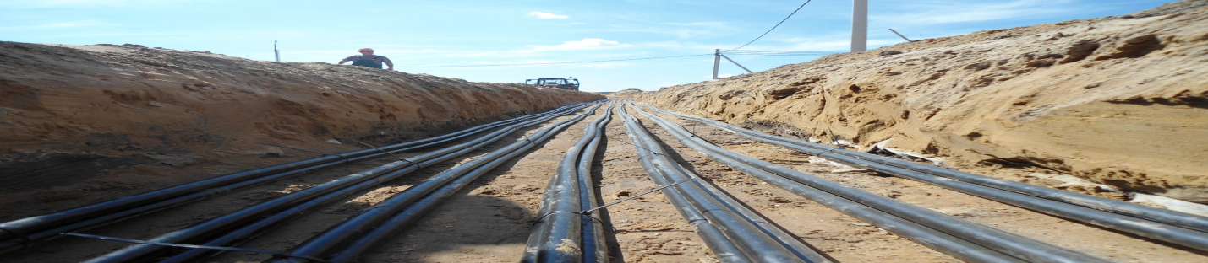

2.2 Подробное руководство при монтаже кабельных линий
Перед рытьем траншей и котлованов, связанных с ремонтом или прокладкой кабеля в зоне расположения подземных сооружений и коммуникаций, необходимо предварительно назначить руководителя работ и получить письменное разрешение на выполнение работ от предприятия или организации, ответственных за эксплуатацию этих сооружений и коммуникаций. К разрешению должен быть приложен план с указанием размещения и глубины заложения коммуникаций.
Перед началом работы под надзором персонала, эксплуатирующего кабели, организацией, выполняющей земляные работы, должно быть произведено контрольное вскрытие грунта (выполнен шурф) для уточнения расположения и глубины прокладки кабеля и установлено временное ограждение.
При обнаружении не отмеченных на кальках (планах) кабелей, трубопроводов, подземных сооружений, а также боеприпасов земляные работы необходимо срочно прекратить и сообщить об этом ответственному руководителю работ или руководству предприятия, Продолжение работ можно выполнять после получения разрешения от соответствующих организаций и руководства предприятия.
Не допускается производство раскопок землеройными машинами в охранной зоне кабельных линий, т. е. на расстоянии менее 1 м, а также применение клина-бабы и аналогичных механизмов ударного действия на расстоянии менее 5 м от кабелей.
Разрешается при раскопках применение землеройных машин в пределах охранной зоны кабельных линий только персоналу, эксплуатирующему данные линии.
Применение отбойных молотков для вскрытия покрова над кабелями и землеройных машин для выемки грунта, а также ломов и кирок для рыхления грунта допускается только на глубину, при которой до кабелей остается слой грунта не менее 0,3 м. Дальнейшая выемка грунта должна производиться лопатами.
Траншеи и котлованы при глубине более 1 м следует выполнять с откосами. В случае выполнения отвесных стенок при наличии плывунов и притока грунтовых вод стенки должны укрепляться досками, стойками и распорками.
При рытье траншей в слабом или влажном грунте, когда существует угроза обвала, их стены также должны быть надежно укреплены. В сыпучих грунтах работы можно вести без крепления, но с откосами не менее 15° от вертикальной стенки траншеи.

3. Сезонные, траншеей, котлы, на трассах прокладка кабелей
В местах траншеи, где необходимо пребывание людей, должны быть устроены крепления или выполнены откосы.
В зимнее время года разработка грунта (кроме сухого) на глубину промерзания допускается без креплений.
Крепление траншей и котлованов глубиной 3 м и более должно быть выполнено инвентарными щитами, предусмотренными типовыми проектами для данного участка кабельной трассы.
Образовавшиеся над траншеей «козырьки» и оставшиеся на откосах камни должны быть немедленно обрушены, при этом электромонтажники в это время должны быть выведены из опасных зон.
Котлованы и траншеи должны быть ограждены. На ограждении должны быть предупреждающие знаки и надписи, а в ночное время — сигнальное освещение. При выполнении аварийно-восстановительных работ необходимо применять освещение на напряжение 12 В. Светильники должны быть установлены на крайних щитах ограждения. Погрузка и разгрузка барабанов с кабелем должны производиться с применением грузоподъемных машин. При перекатке барабанов с кабелем следует принять меры предосторожности против захвата одежды рабочих выступающими частями барабана. Барабан с кабелем необходимо перекатывать электромонтажникам только по горизонтальной поверхности. На пути катящегося барабана находиться электромонтажникам запрещается. Перекатывать кабели непосредственно у бровки траншеи (не ближе 1 м) запрещается. Размотку кабеля необходимо выполнять только в брезентовых рукавицах. При переноске кабеля на плече следует кабель нести на плече, которое при перемещении кабеля обращено в сторону траншеи. При ручной прокладке кабеля число рабочих должно быть таким, чтобы на каждого приходился участок кабеля массой не более 35 кг, при этом все рабочие должны находиться по одну сторону кабеля.
На трассах, имеющих повороты, запрещается при прокладке стоять внутри углов поворота кабеля, а также поддерживать кабель на углах поворота или оттягивать его вручную. Для этой цели в местах поворота должны быть установлены угловые ролики.
При раскатке кабеля с передвигающегося транспортера, кабелеукладчика, со специально оборудованной автомашины или трубоукладчика принимать и укладывать кабель должны не менее 2 чел.
Протягивание кабелей через проемы в стенах допускается при условии нахождения рабочих по обе стороны стены. При протаскивании кабелей через отверстия, междуэтажные перекрытия и трубы необходимо принимать меры предосторожности от попадания рук работающих в проемы или трубы.
Подъем, крепление и рихтовка кабеля, вес 1 м которого более 1 кг, с приставных лестниц и лестниц-стремянок запрещаются.
При протягивании кабеля с помощью лебедок через трубные блоки с промежуточными кабельными колодцами должна быть обеспечена четкая подача команд для рабочих, находящихся в колодцах или камерах, по телефону, радио или через связных рабочих,
Перекладывать кабели и переносить муфты следует после отключения кабельной линии и ее заземления.

4. Перекладывание кабелей
Перекладывание кабелей, находящихся под напряжением, допускается в случае необходимости, но только при выполнении следующих условий:
– перекладываемый кабель должен иметь температуру не ниже + 5 оС
– муфты на перекладываемом участке должны быть жестко укреплены досками, которые также жестко скреплены металлическими хомутами;
– при работе должны быть применены диэлектрические перчатки, поверх которых для защиты от механических повреждений должны быть надеты брезентовые рукавицы: работы должны выполнять электромонтажники, имеющие опыт прокладки кабелей, под надзором руководителя работ, имеющего V группу.
Открытые муфты должны укрепляться на доске, подвешенной с помощью проволоки или троса к перекинутым через траншею брусьям, и закрываться коробами. Одна стенка короба должна быть съемной и закрепляться без применения гвоздей.
На короба, закрывающие откопанные кабели, необходимо вывешивать предупреждающие плакаты или знаки безопасности.
Запрещается использовать для подвешивания кабелей соседние кабели, трубопроводы и т. п. Подвешивать кабели следует, не допуская их смещения.

5. Эксплуатация и ремонт кабельных линий
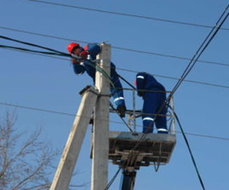
Эксплуатацию электроустановок вообще и кабельных линий, в частности, осуществляют на базе системы планово-предупредительного обслуживания и ремонта (ППТОР). Эта система позволяет поддерживать нормальные технические параметры электроустановок, предотвращать (частично) случаи отказов, снижать расходы на ремонт. При эксплуатации кабельных линий должны быть организованы осмотры, текущее обслуживание, различные виды ремонтов и испытания.
Осмотры КЛ напряжением до 35 кВ должны проводиться в следующие сроки:
- трасс кабелей, проложенных в земле, – не реже 1 раза в 3 месяца;
- трасс кабелей, проложенных на эстакадах, в туннелях, блоках, каналах, галереях и по стенам зданий, – не реже 1 раза в 6 месяцев;
- кабельных колодцев – не реже 1 раза в 2 года.
Осмотры КЛ напряжением 110–220 кВ должны проводиться:
- трасс кабелей, проложенных в земле, – не реже 1 раза в месяц;
- трасс кабелей, проложенных в коллекторах и туннелях, – не реже 1 раза в 3 месяца
Для КЛ, проложенных открыто, осмотр кабельных муфт напряжением выше 1000 В должен производиться при каждом осмотре электрооборудования.
Периодически, но не реже 1 раза в 6 месяцев выборочные осмотры КЛ должен проводить административно-технический персонал.
В период паводков, после ливней и при отключении КЛ релейной защитой должны проводиться внеочередные осмотры.
Сведения об обнаруженных при осмотрах неисправностях должны заноситься в журнал дефектов и неполадок. Неисправности должны устраняться в кратчайшие сроки.
Туннели, коллекторы, каналы и другие кабельные сооружения должны содержаться в чистоте; металлическая неоцинкованная броня кабелей, проложенных в кабельных сооружениях, и металлические конструкции с неметаллизированным покрытием, по которым проложены кабели, должны периодически покрываться негорючими антикоррозионными составами.
В кабельных сооружениях и других помещениях должен быть организован систематический контроль за тепловым режимом работы кабелей, температурой воздуха и работой вентиляционных устройств.
Температура воздуха внутри кабельных туннелей, каналов и шахт в летнее время должна быть не более чем на 10°С выше температуры наружного воздуха.
Хранение в кабельных сооружениях каких-либо материалов не допускается.
Кабельные сооружения, в которые попадает вода, должны быть оборудованы средствами для отвода почвенных и ливневых вод.
Текущим ремонтом предусматривает проведение следующих работ: частичное вскрытие кабельных каналов; чистка их и замена конструкций крепления кабелей; исправление раскладки, рихтовка кабелей, устранение коррозии оболочек; ремонт кабельных каналов и траншей; замена отдельных плит перекрытия, устранение завалов, доливка кабельной мастики в кабельные муфты и воронки; окраска сухих разделок; переразделка дефектных муфт и воронок; определение целостности жил и проверка правильности фазировки.
Капитальным ремонтом подразумевается: выборочное вскрытие кабельных траншей, полное вскрытие кабельных каналов, частичная или полная замена участков кабельных линий; устройство дополнительной механической защиты в местах возможных повреждений кабелей; окраска кабельных конструкций; определение целостности жил и проверка правильности фазировки.
КЛ должны периодически подвергаться профилактическим испытаниям повышенным напряжением постоянного тока.
Необходимость внеочередных испытаний КЛ, например, после ремонтных работ или раскопок, связанных со вскрытием трасс, а также после автоматического отключения КЛ, определяется руководством Потребителя, в ведении которого находится кабельная линия.

